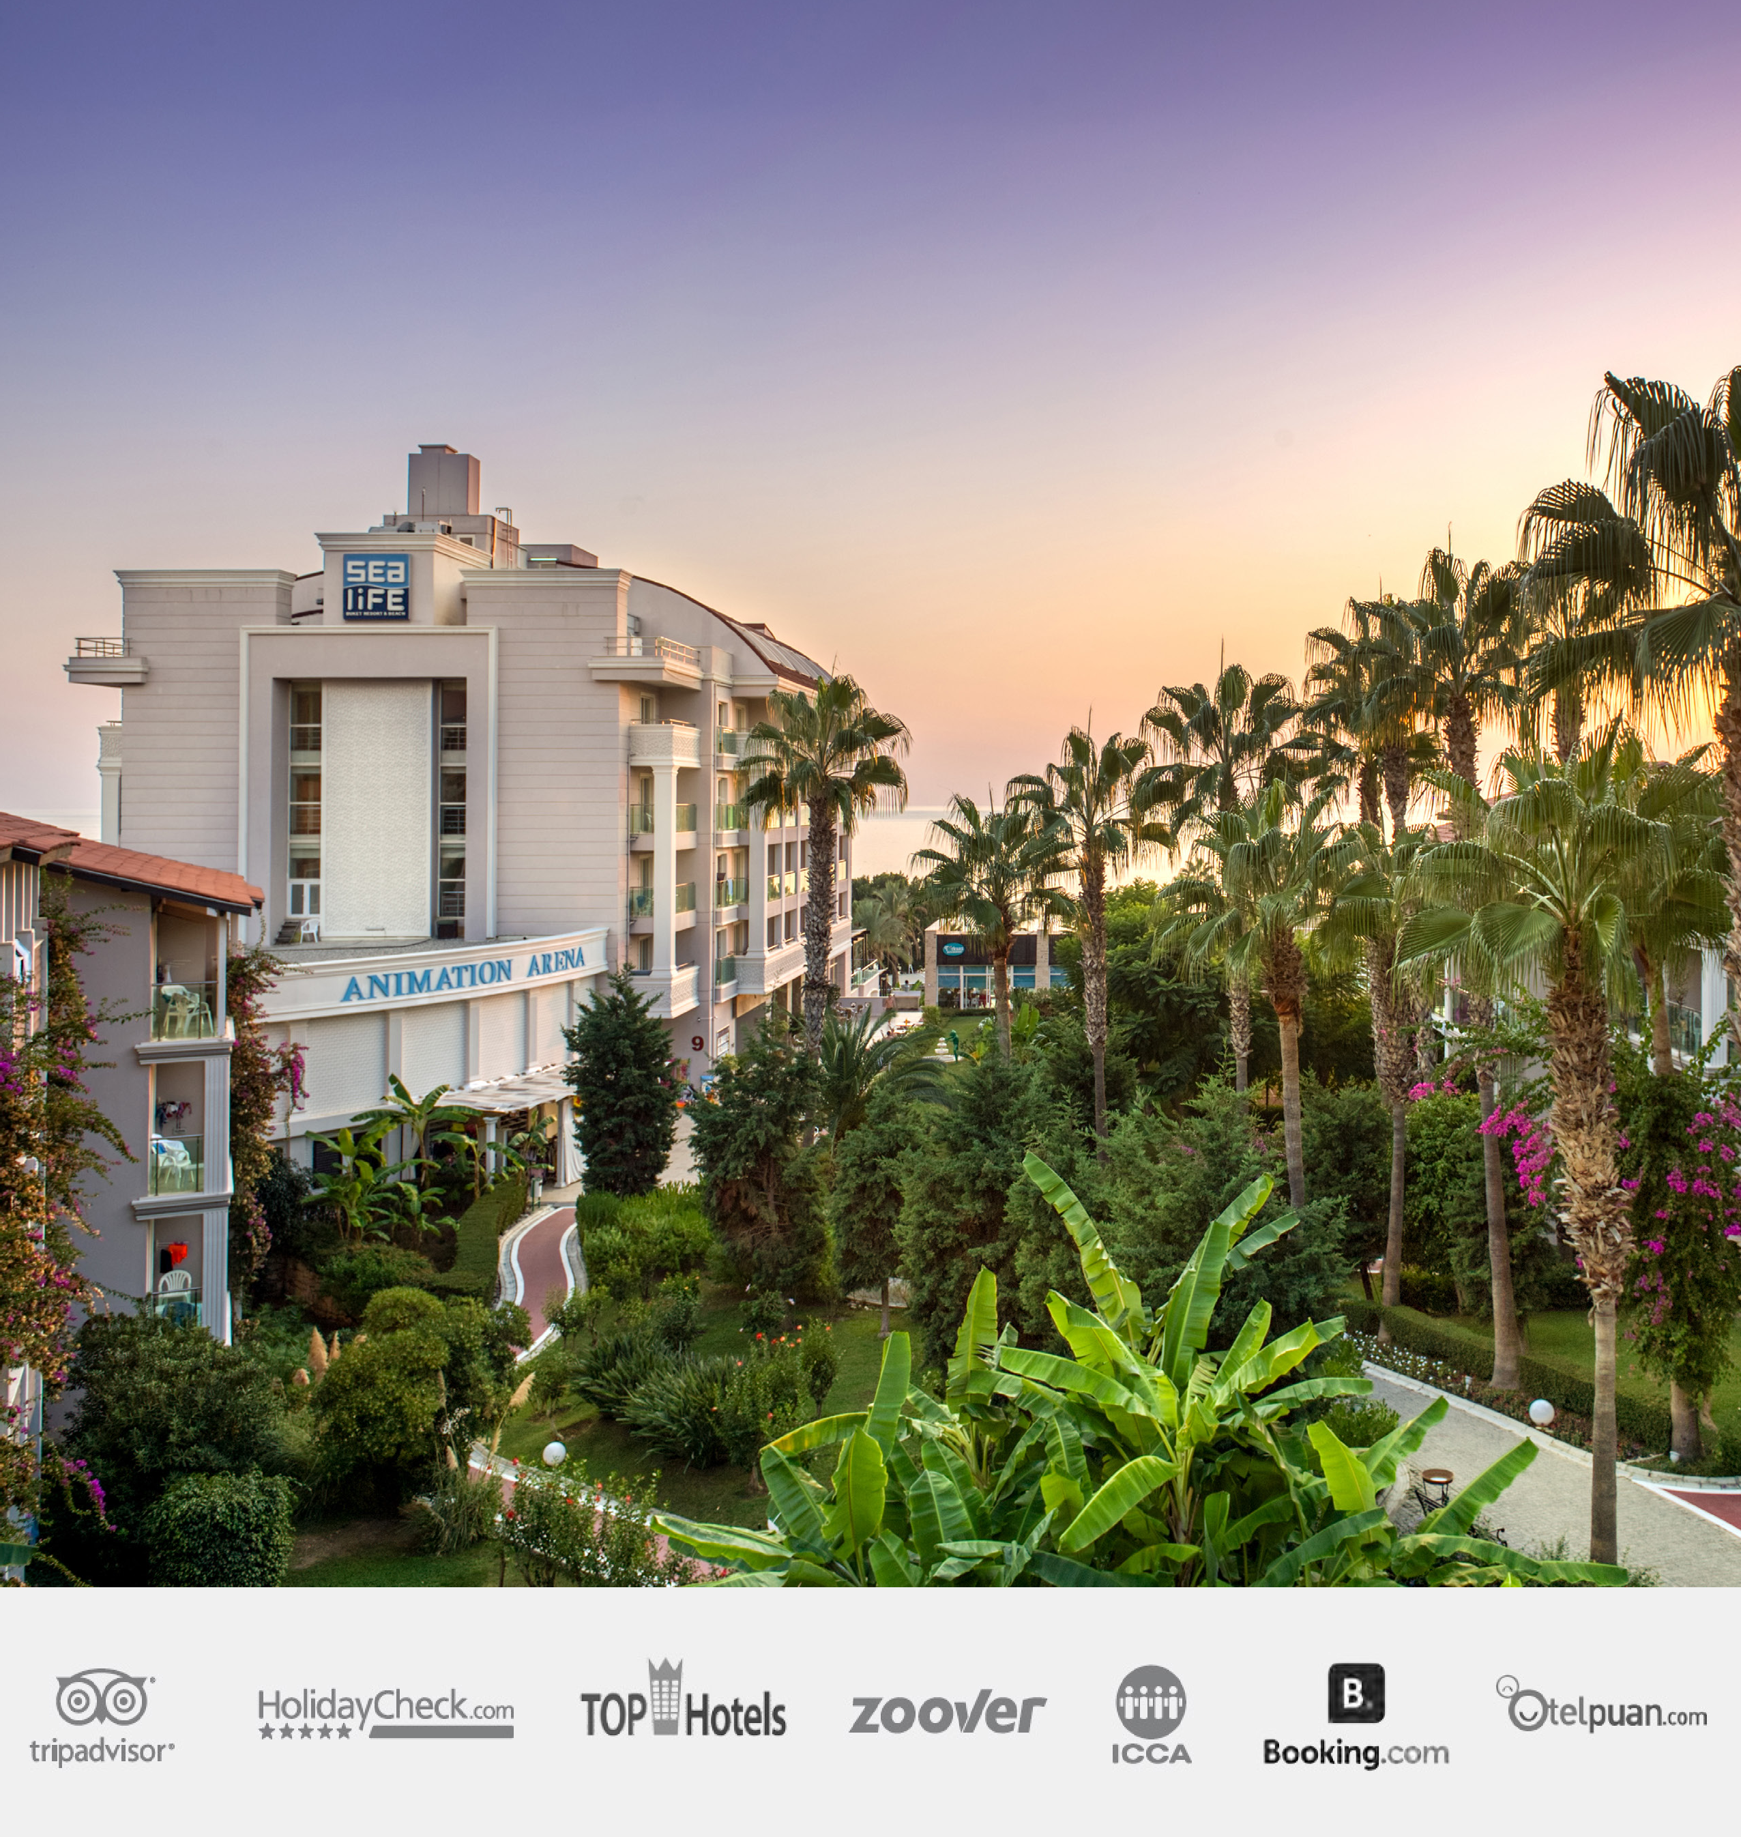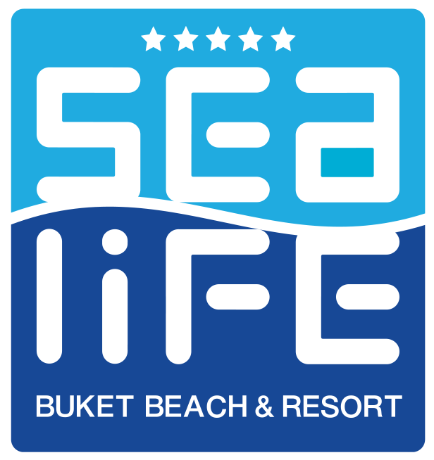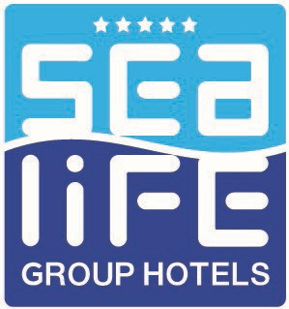Sealife Group Hotels
SEALIFE BUKET RESORT & BEACH HOTEL 5*
Fact Sheet

SEALIFE BUKET RESORT & BEACH HOTELS / FACT SHEET

Общая информация

Расположение: Анталья, Алания, Окуджалар
Аэропорт: 95 км
До центра Алании: 30 км

Адрес: Okurcalar İlifos cad 1009 N32
Веб-сайт: www.sealifehotels.com
E-mail: buket@sealifehotels.com
Отдел продаж: sales@sealifehotels.com
Телефон: +90 242 527 48 30
Факс: +90 242 527 48 28
Возраст check-in: 18
Дата открытия: 1994

Последняя реновация: Январь 2023 Сеть отелей: Sealife Group Hotels Категория: Отель 5*
Сезон: Летний сезон (01.04-31.10)
Система: Ультра Все включено.
Общая площадь: 14 500 кв м Кондиционирование: Центральное Количество номеров: 328 Кредитные карты: Visa, Master Card

Языки: английский, турецкий, немецкий, русский
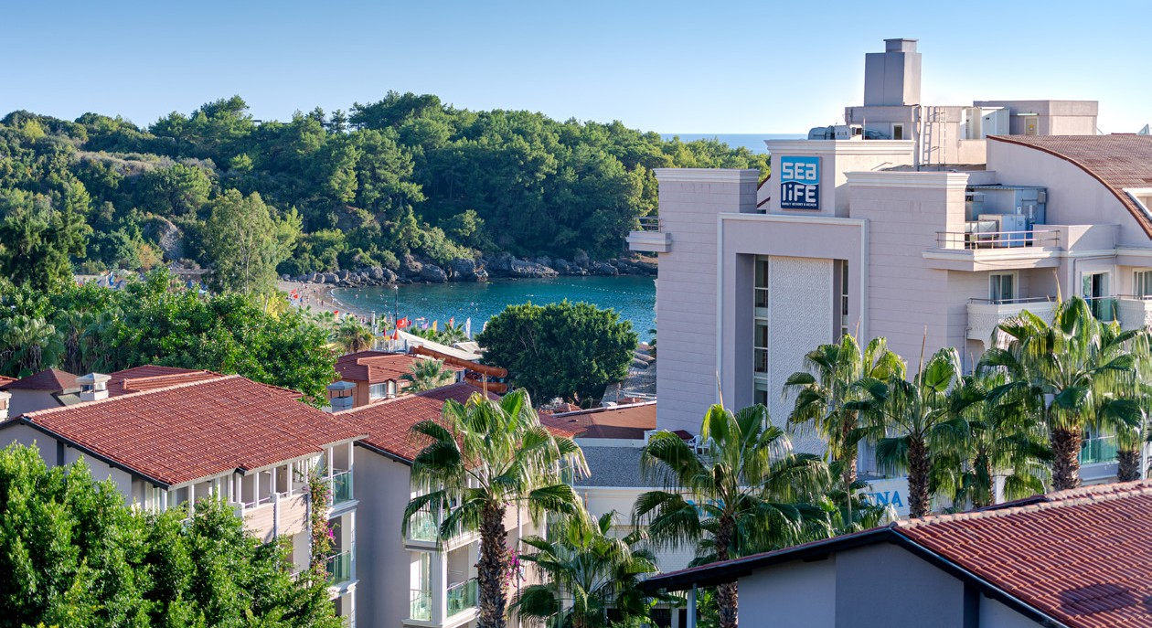
Домашние животные: не принимаются

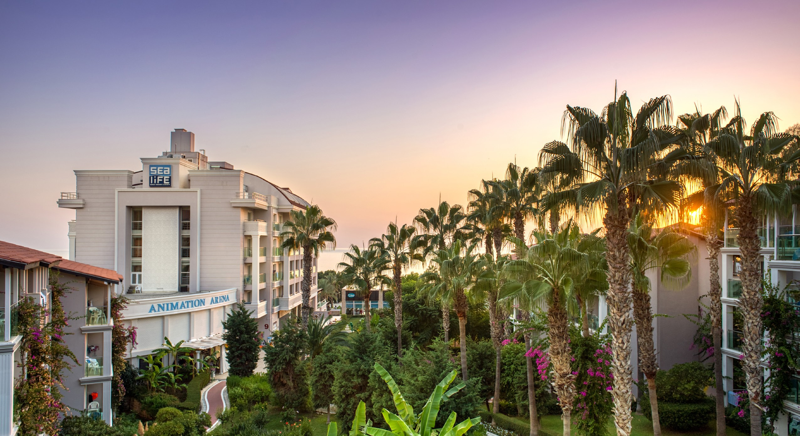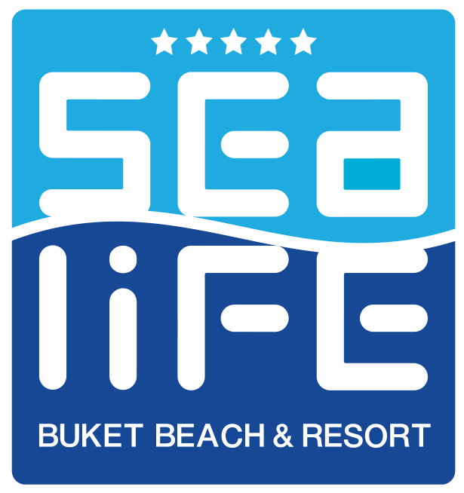

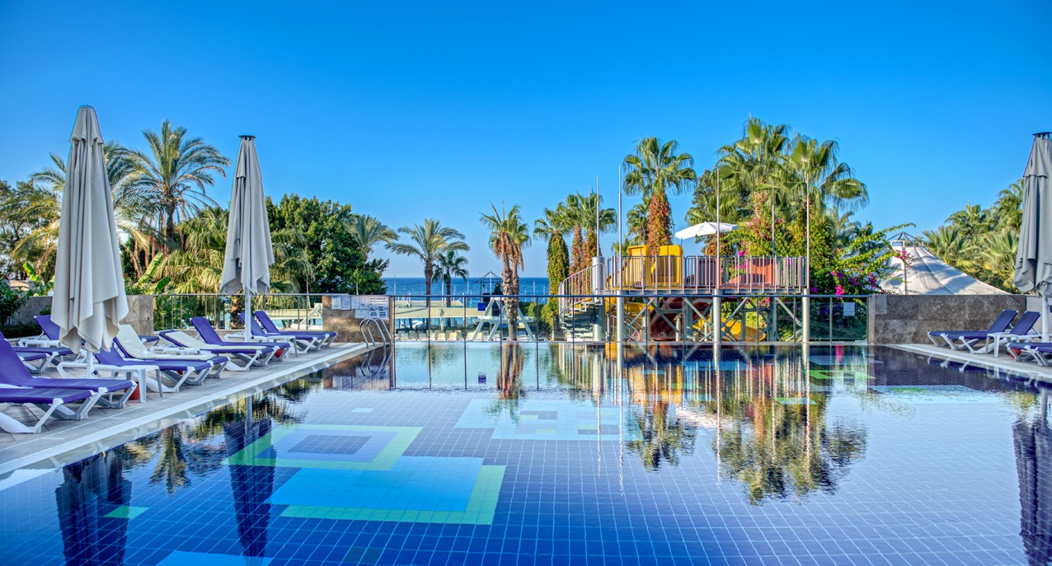
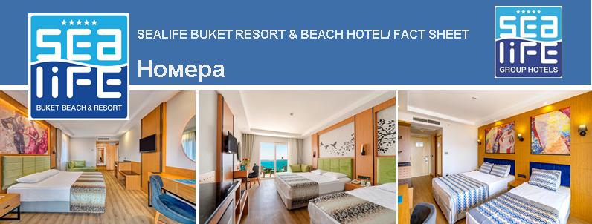

 | НОМЕРА ДЛЯ ЛЮДЕЙ С ОГРАНИЧ. ФИЗ.ВОЗМОЖ.  -3- | СТАНДАРТНЫЙ НОМЕР  - 239 - | ЛАРДЖ РУМ  - 70 - | CEМЕЙНЫЙ ДУПЛЕКС  - 7 - | СЕМЕЙНЫЙ С ВИДОМ НА МОРЕ  - 3 -
Спальня | 1 | 1 | 1 | 2 | 2
Площадь комнаты | 20-21 м² | 20-21 м² | 24 м² | 36-40 м² | 36-40 м²
Min.-Max. вместимость | 2 | 1 / 3 | 2 / 4 | 3 / 2+2 | 3 / 2+2
Балкон | ✓ | ✓ | ✓ | ✓ | ✓
Вид на море | - | - | - | - | ✓
Частичный вид на море | ✓ | ✓ | ✓ | - | ✓
Душ / Туалет | ✓ | ✓ | ✓ | ✓ | ✓
Фен | ✓ | ✓ | ✓ | ✓ | ✓
Кондиционирование | ✓ | ✓ | ✓ | ✓ | ✓
Телефон (комната+санузел) | ✓ | ✓ | ✓ | ✓ | ✓
Мини-бар | ✓ | ✓ | ✓ | ✓ | ✓
Ламинат | ✓ | ✓ | ✓ | ✓ | ✓
Wi-Fi | ✓ | ✓ | ✓ | ✓ | ✓
Сейф | ✓ | ✓ | ✓ | ✓ | ✓
Экономия энергии | ✓ | ✓ | ✓ | ✓ | ✓
Спутниковое ТВ | ✓ | ✓ | ✓ | ✓ | ✓
Музыкальные ТВ-каналы | ✓ | ✓ | ✓ | ✓ | ✓

*КУРЕНИЕ СИГАРЕТ И КАЛЬЯНОВ В НОМЕРАХ ЗАПРЕЩЕНО.

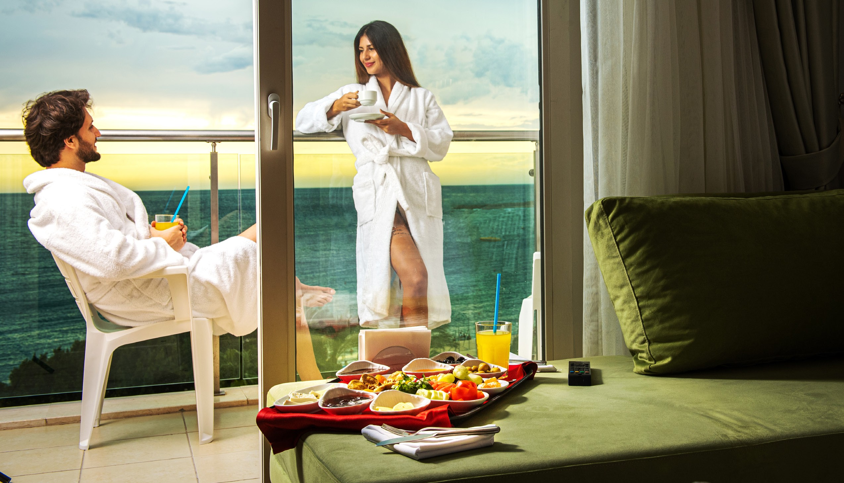

SEALIFE BUKET RESORT & BEACH HOTEL / FACT SHEET
Комплименты для молодожёнов

Фруктовая корзина и вино в комнату в день прибытия.
- Халат, тапочки и украшение кровати.

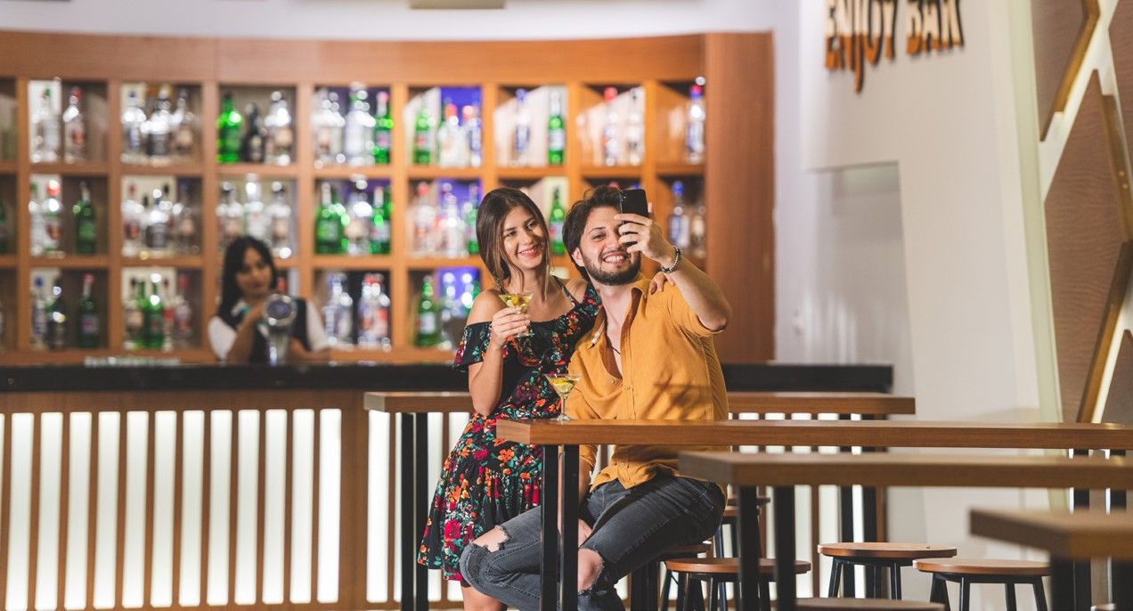
Завтрак в комнату 1 раз; Для резервации обратитесь в отдел по работе с гостями.

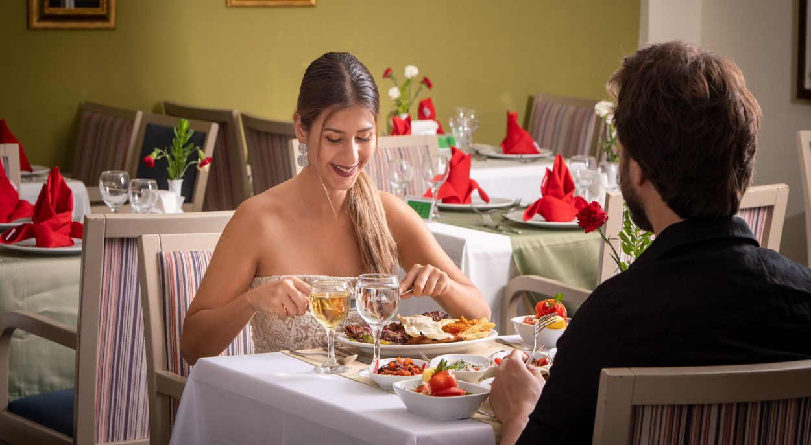

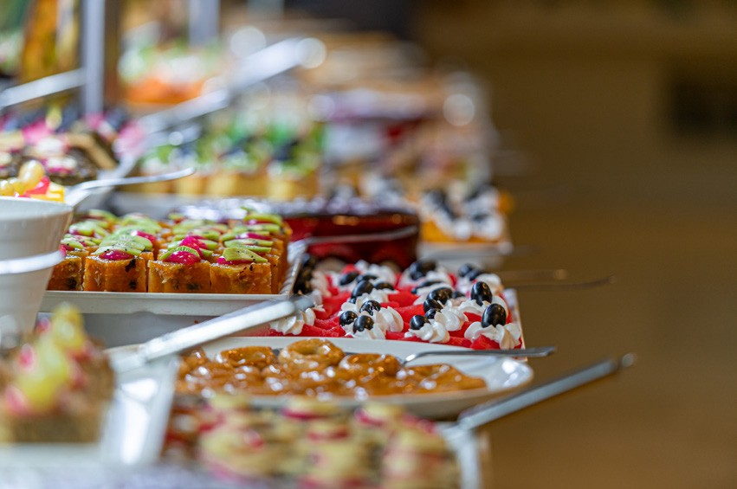
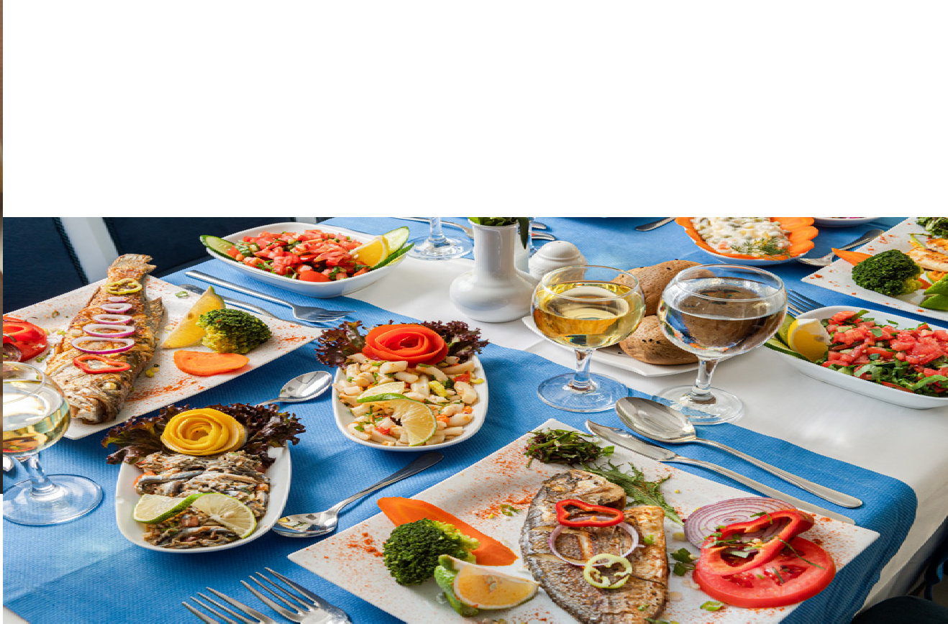
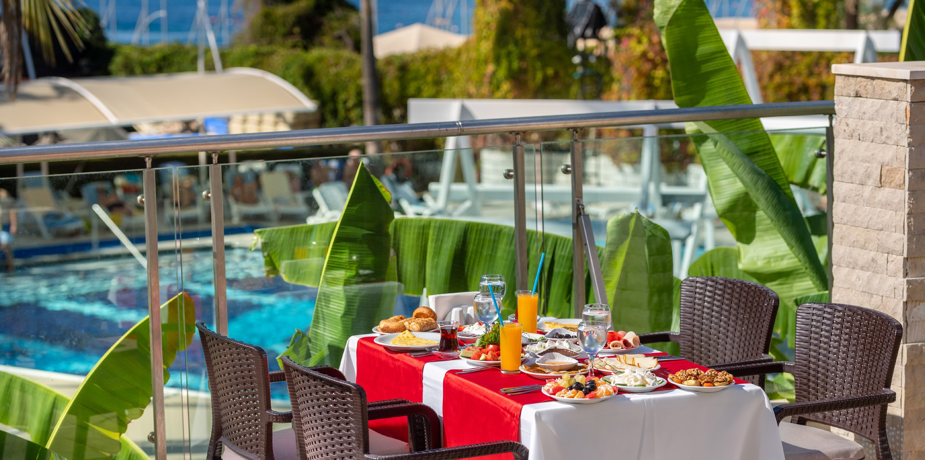

SEALIFE BUKET RESORT & BEACH HOTEL / FACT SHEET
Рестораны & Бары

Главный ресторан Amber | 600 PAX | ЛЕТНИЙ СЕЗОН
Снэк-бар | 120 PAX | ЛЕТНИЙ СЕЗОН
A’la Carte Ресторан / Sapphire, Mavi | 40 PAX | ЛЕТНИЙ СЕЗОН
A’la Carte Ресторан / Turkuaz | 50 PAX | ЛЕТНИЙ СЕЗОН
View Bar | 100 PAX | ЛЕТНИЙ СЕЗОН
Cinna Bar | 100 PAX | ЛЕТНИЙ СЕЗОН
Azur Bar (Бар на пляже) | 50 PAX | ЛЕТНИЙ СЕЗОН
Disco Bar / Вход свободный, все напитки платные | 150 PAX | ЛЕТНИЙ СЕЗОН
Enjoy Bar | 150 PAX | ЛЕТНИЙ СЕЗОН

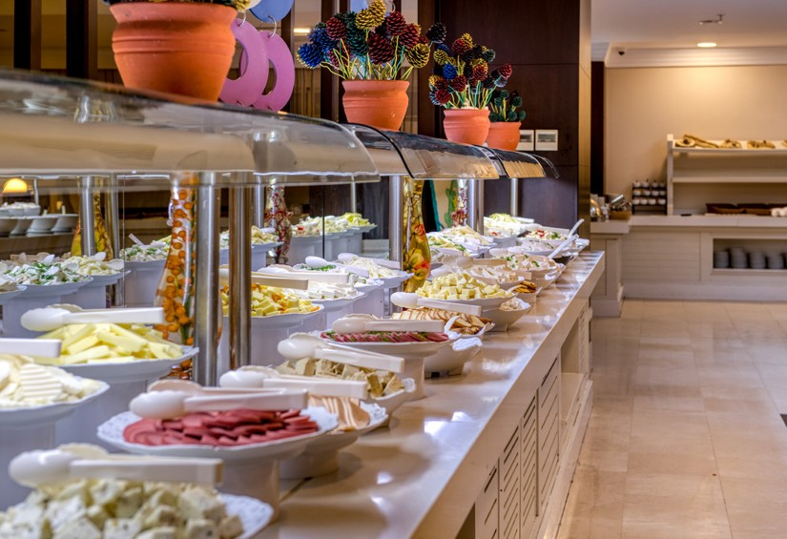

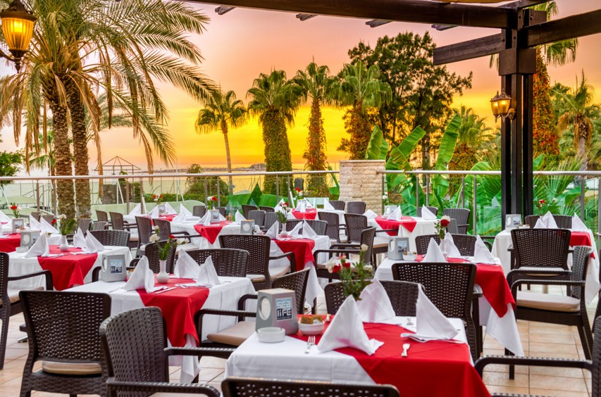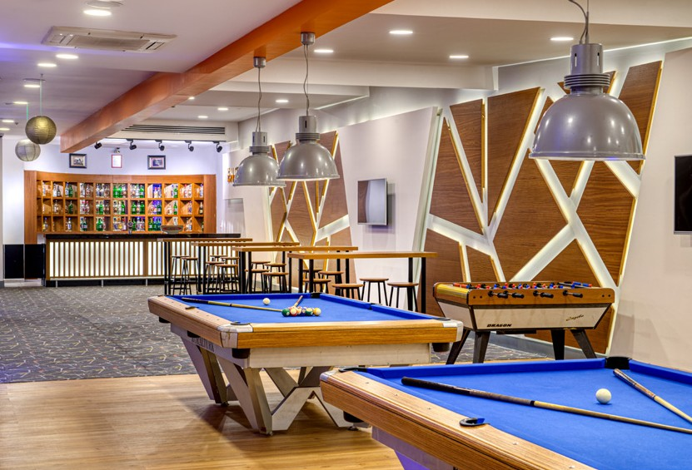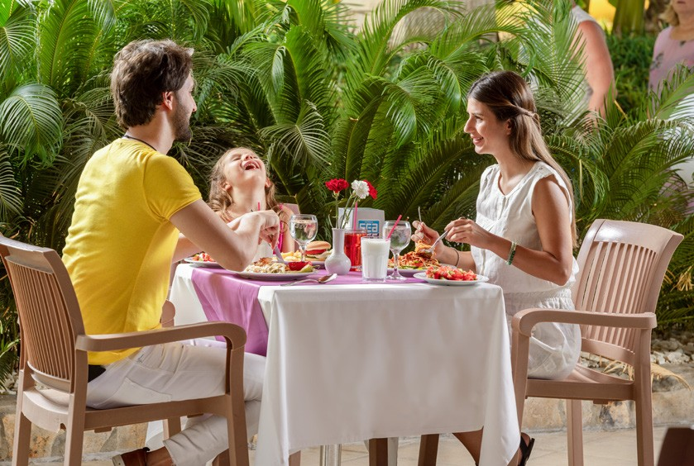
ПИТАНИЕ

SEALIFE BUKET RESORT & BEACH HOTEL / FACT SHEET
Рестораны & Бары

Завтрак | Главный ресторан | 07:00 – 10:00
Поздний завтрак | Главный ресторан | 10:00 – 10:30
Обед | Главный ресторан | 12:30 – 14:00
Ужин | Главный ресторан | 19:00 – 21:00
Ночной суп | Главный ресторан | 23:30 – 24:00
Mини 3автрак | Главный ресторан | 00:00 – 06:00
Снэк Ланч | Снэк-бар | 12:00 –16:00
A’la Carte Ресторан | A’la Carte Ресторан | 19:00 – 21:00
Гёзлеме и снэки | Снэк-бар | 11:00 – 16:00
Картофель с начинкой и снэки | Снэк-бар | 16:00 – 17:00
Турецкие пончики | Снэк-бар | 17:00 – 18:00
Кофе & Кексы & Мороженое | Снэк-бар | 12:00 – 17:00

 | НАПИТКИ
 | Спиртные напитки местного производства, горячие и холодные безалкогольные напитки | View Bar | 00:00 – 24:00
 | Спиртные напитки местного производства, горячие и холодные безалкогольные напитки | Снэк-бар | 10:00 – 18:00
 | Спиртные напитки местного производства, горячие и холодные безалкогольные напитки | Cinna Bar | 10:00 – 24:00
 | Спиртные напитки местного производства, горячие и холодные безалкогольные напитки | Azur Bar | 10:00 - 17:00  20:00 - 24:00
 | Все местные алкогольные и холодные безалкогольные напитки (за дополнительную плату) | Disco Bar | 00:00 - 02:00
 | Безалкогольные напитки (только в день заезда) и только вода | Мини-бар | Каждый день

* АЛКОГОЛЬНЫЕ НАПИТКИ ИМПОРТНОГО ПРОИЗВОДСТВА, СВЕЖЕВЫЖАТЫЕ ФРУКТОВЫЕ СОКИ, А ТАКЖЕ ЕДА В НОМЕР ОПЛАЧИВАЮТСЯ ДОПОЛНИТЕЛЬНО.

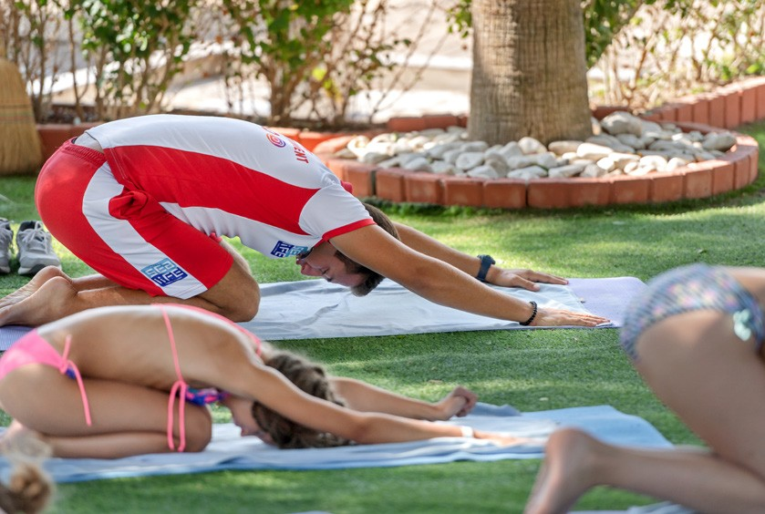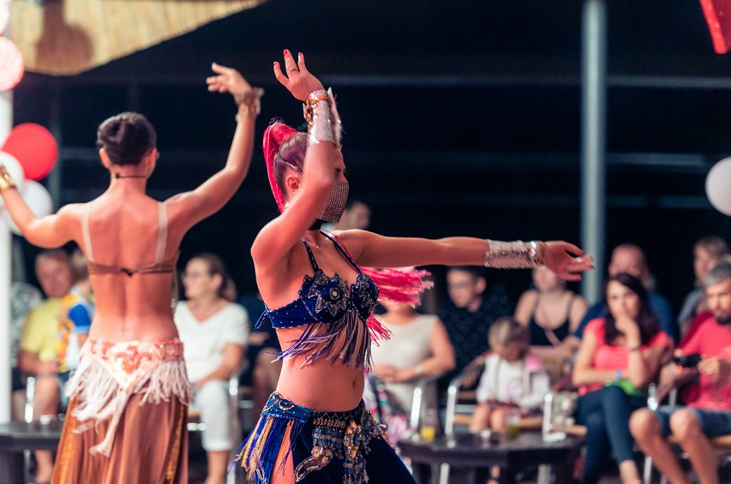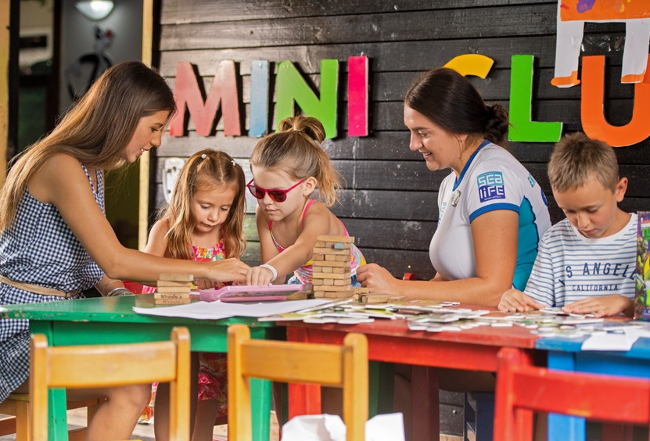

SEALIFE BUKET RESORT & BEACH HOTEL / FACT SHEET
Развлечения & Мини-Клуб
УСЛУГИ

Дневная программа ЛЕТНИЙ СЕЗОН
Вечерние шоу ЛЕТНИЙ СЕЗОН
Спортивные развлечения ЛЕТНИЙ СЕЗОН | Большой теннис (платно), дартс, водное поло, степ, аэробика, аквагимнастика, дневные турниры, игры у бассейна, настольный теннис.  Водный спорт не относится к отелю и оплачивается отдельно.
Мини-клуб 4-12 лет На территории / Летний сезон

 |  | Платно | Бесплатно
A’la Carte Рестораны | 1 раз бесплатно, следующее бронирование 15 €. |  | Бесплатно
Дискотека |  | Платно | -
Водные горки | Летний сезон |  | Бесплатно
Мини-клуб |  | - | Бесплатно
Бильярд |  | Платно
Настольный теннис (шарик и ракетки) |  | - | Бесплатно
Теннисный корт |  | - | Бесплатно
Освещение корта |  | Платно | -
Теннисные ракетки и мяч |  | Платно | -
Пляжный зонт, матрас, лежак, полотенце |  | - | Бесплатно
Водный спорт |  | Платно | -
Интернет | На всей территории | - | Бесплатно
Телефон, факс, ксерококопия |  | Платно | -
Сейф в комнате |  | - | Бесплатно
Услуги прачечной |  | Платно | -
Еда в номер |  | Платно | -
Доктор |  | Платно | -
Аренда автомобиля | Автомобиль, велосипед | Платно | -
Шоппинг | Магазин кожи, фотограф | Платно | -

* ОТЕЛЬ ВПРАВЕ ВНОСИТЬ ИЗМЕНЕНИЯ В КОНЦЕПЦИЮ В ЗАВИСИМОСТИ ОТ ПОГОДНЫХ УСЛОВИЙ И ФОРС- МАЖОРНЫХ СИТУАЦИЙ.

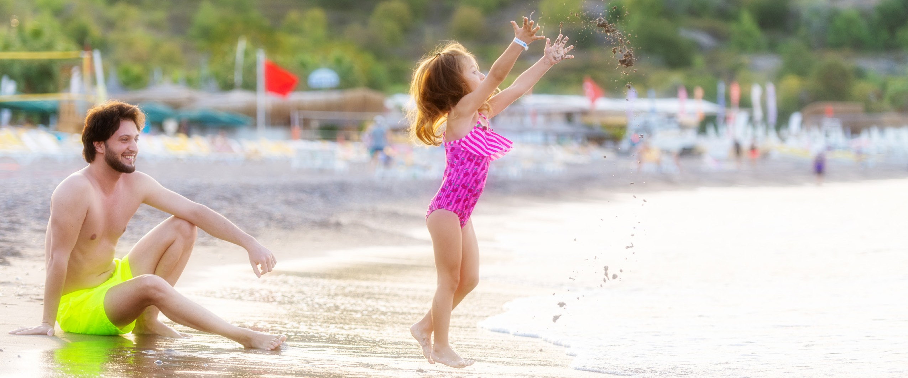

SEALIFE BUKET RESORT & BEACH HOTEL / FACT SHEET
Бассейны & Пляж

Бассейны | Глубина | m² | Месторасположение
Крытый бассейн | 1,40 m | 117 m² | СПА-центр
Открытый бассейн с 2 горками | 1,40 m | 390 m² | На территории
Children’s Pool | 40 cm | 26 m² | На территории
Relax Pool | 1,40 m | 212 m² | На территории

Бассейны закрыты по вечерам после 20:00 вследствие работ по очистке и дезинфекции.
- Открытые бассейны (01.04-31.10) и пляж (01.05-15.10) работают в соответствии с сезонными условиями.
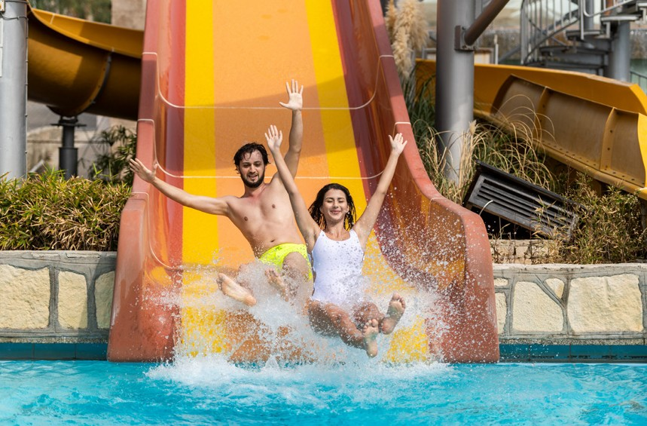
- Пользоваться бассейнами в любой другой одежде, кроме купальных костюмов, запрещено.
ПЛЯЖ

Песок и галька | 40 м | На территории

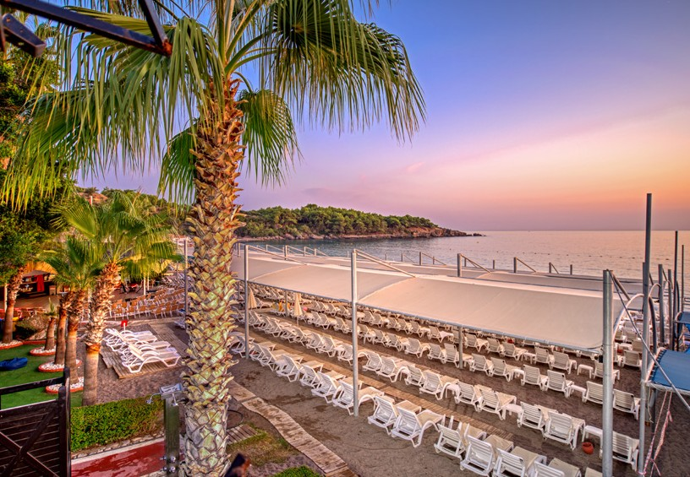
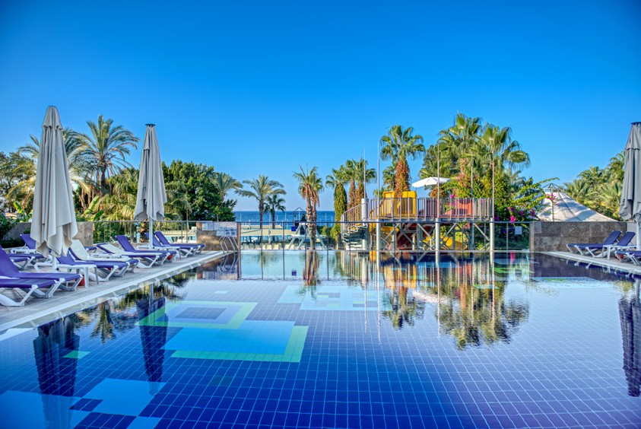

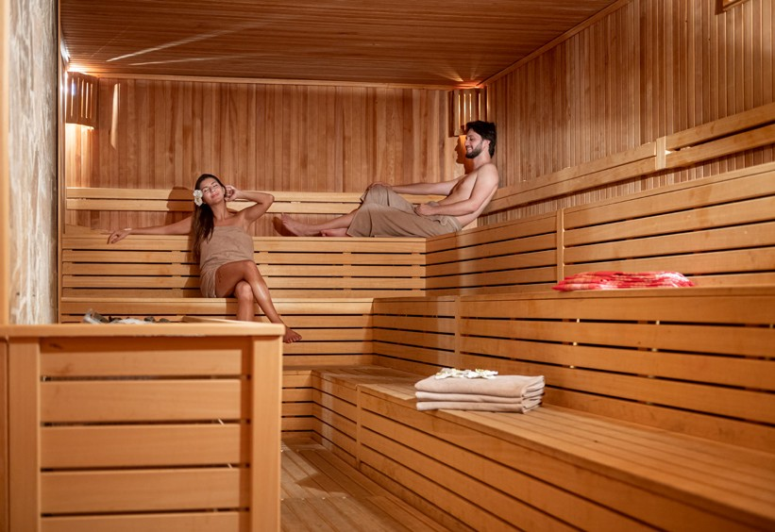
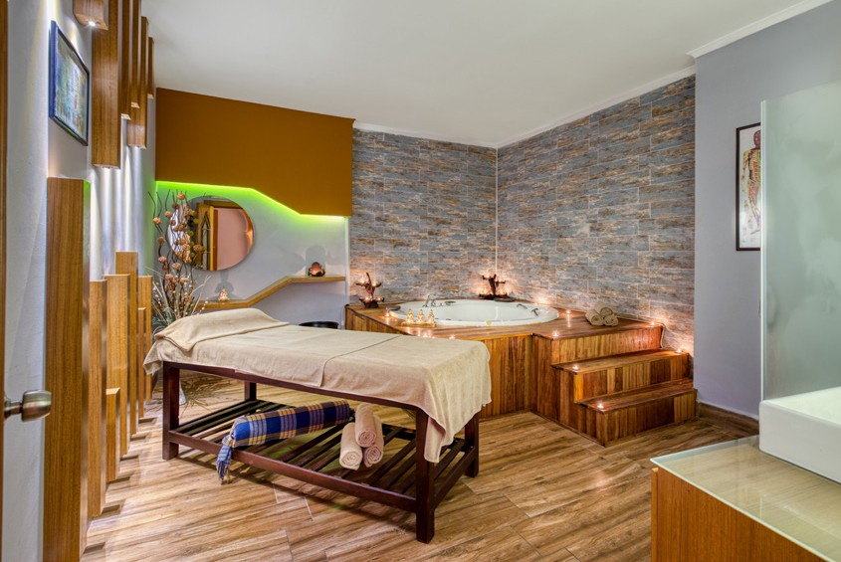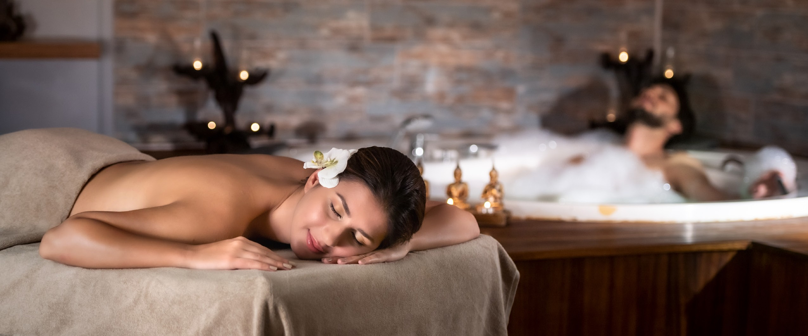

SEALIFE BUKET RESORT & BEACH HOTEL / FACT SHEET
СПА-центр

 | Детали / Резервация | Услуга
Сауна |  | Бесплатно
Турецкая баня (хамам) |  | Бесплатно
Пенный массаж – Пилинг |  | Платно
Паровая комната |  | Бесплатно
Массажная комната | Ароматерапия, терапия горячими камнями, антистрессовый массаж, тайский массаж | Платно
Салон красоты | Уход за кожей и телом | Платно
Фитнес-центр |  | Бесплатно
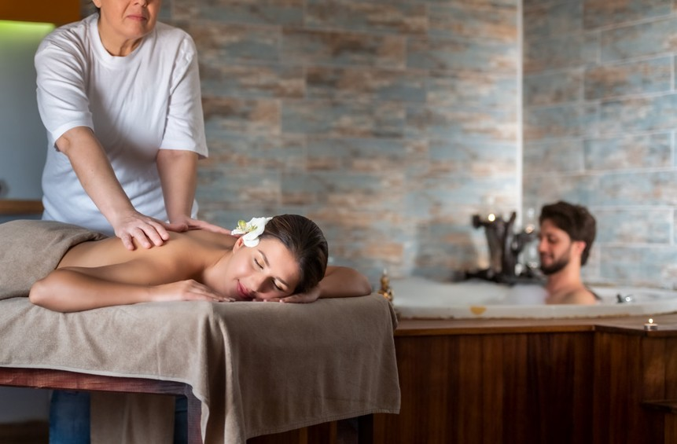

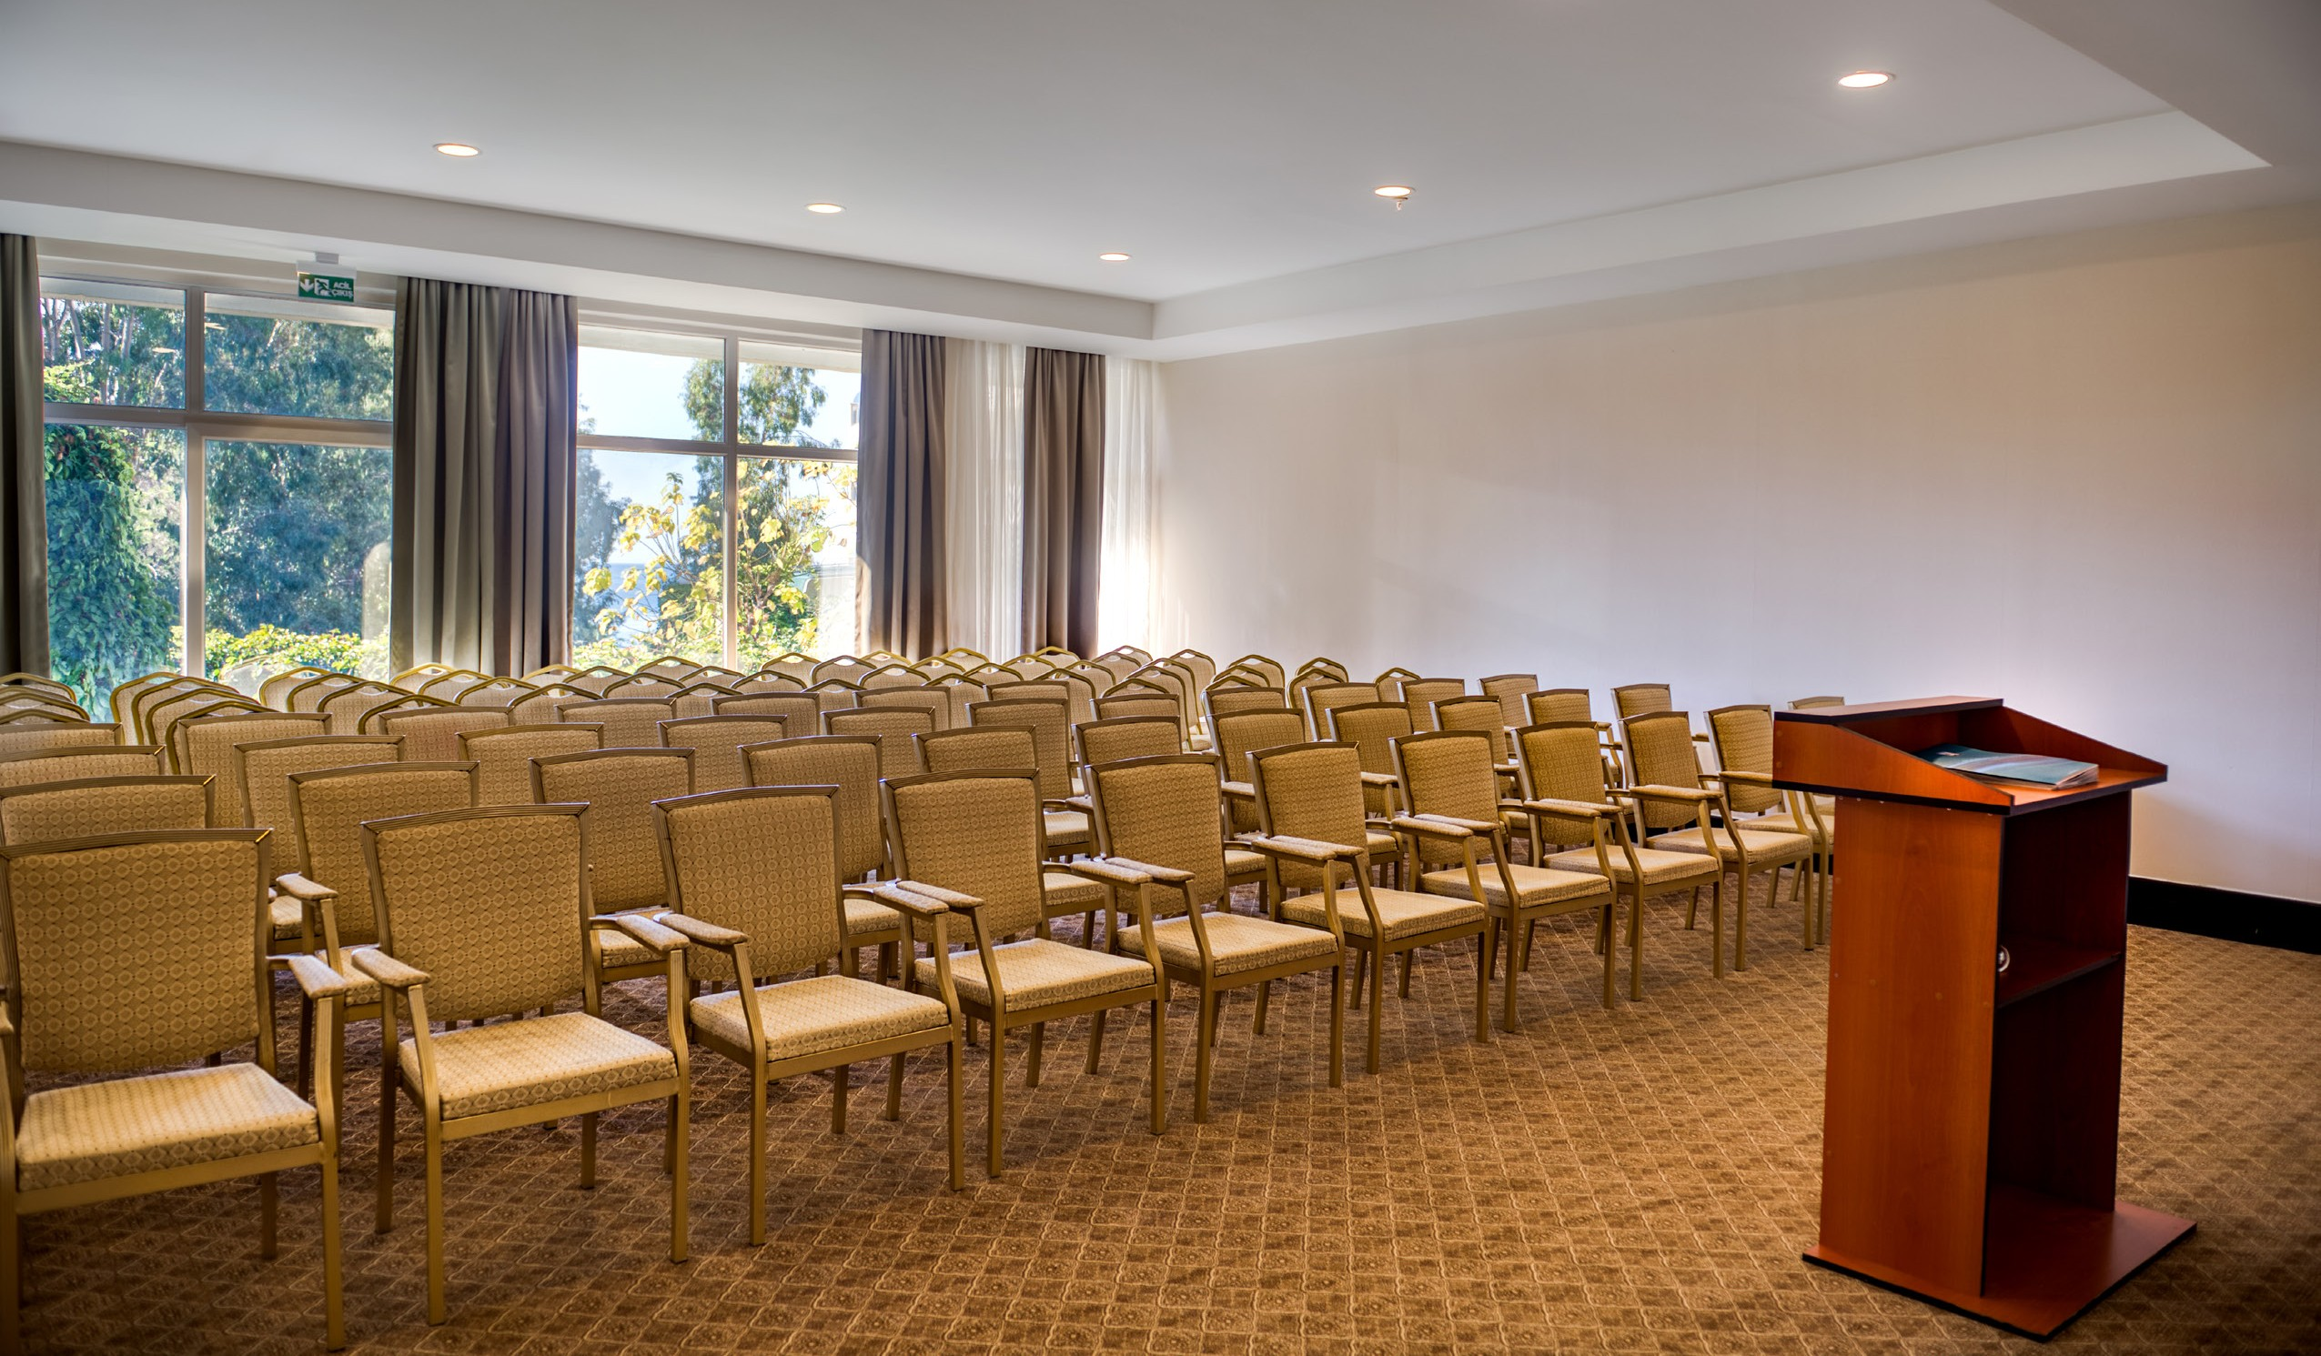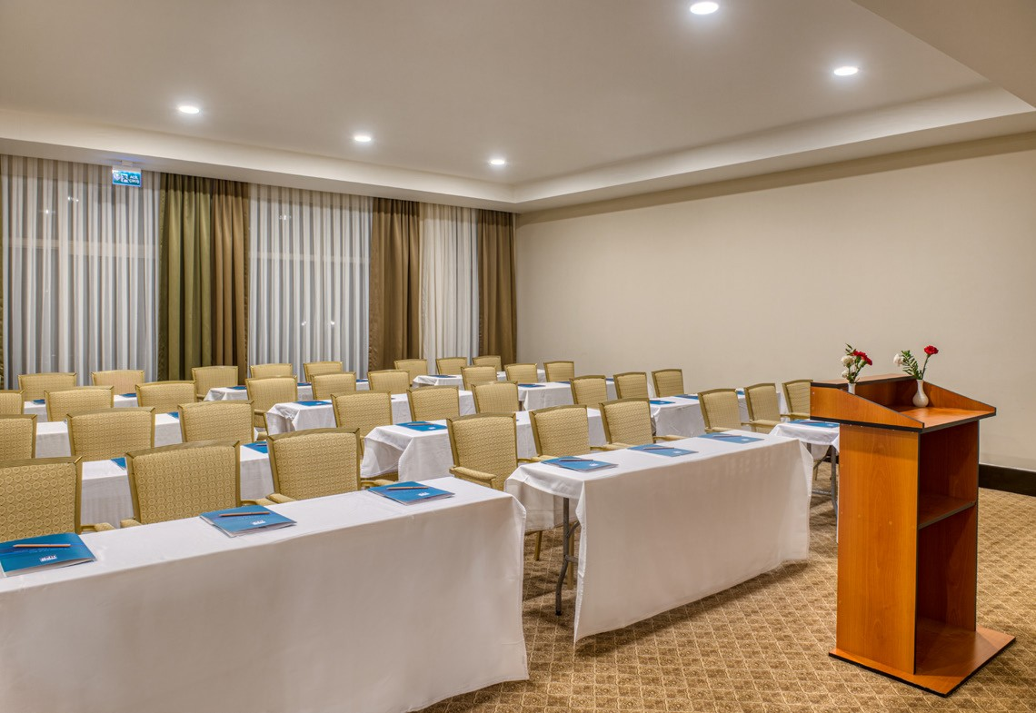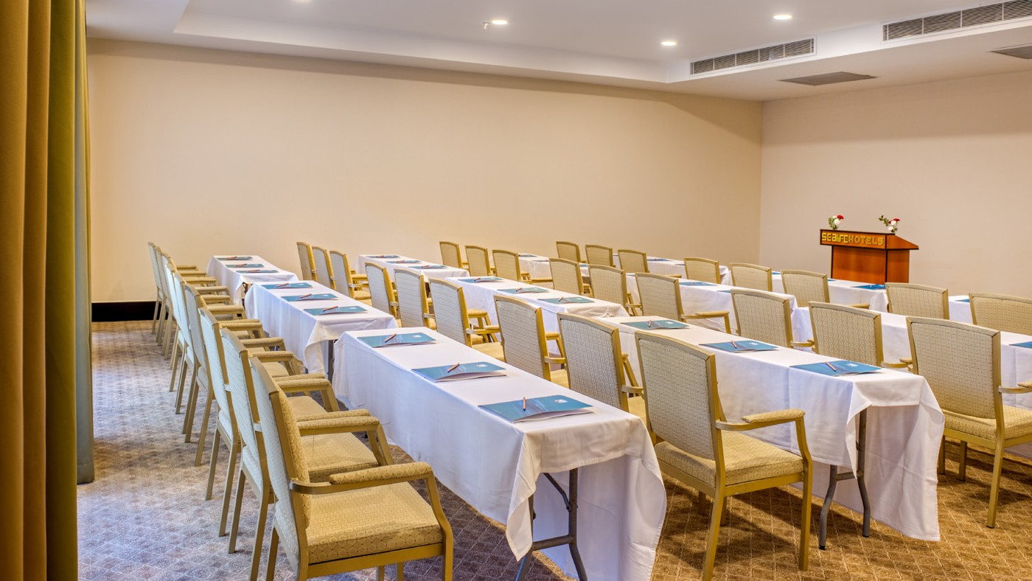

SEALIFE BUKET RESORT & BEACH HOTEL / FACT SHEET

Конференц-зал

 | м² | Высота | Театр | Класс | Банкет | Коктейль
EVA | 195 м² | 2,5 м | 80 | 70 | 80 | 70

SEALIFE BUKET RESORT & BEACH HOTEL / FACT SHEET
информация

В соответствии с государственными и местными указами, управление гостиницы может вносить изменения в количество людей, допустимых находиться одновременно в помещениях, а также во время работы (открытия и закрытия) помещений. Некоторые услуги могут быть временно приостановлены либо предоставляться по системе предварительной записи.
ПРИНЦИПЫ КОНЦЕПЦИИ УЛЬТРА ВСЕ ВКЛЮЧЕНО

Марки еды и напитков для концепта «УЛЬТРА все включено» выбираются из марок, одобренных соответствующим министерством.

  - Гостям младше 18 лет алкогольные напитки не подаются.
  - Для получения детальной информации об услугах, входящих в концепцию «Ультрa
все включено», ознакомьтесь с концепцией.
  - Все алкогольные и безалкогольные напитки во всех ресторанах и барах подаются в бокалах. Напитки в бутылках являются платными.
  - Обслуживающий персонал отеля вправе не подавать алкогольный напиток гостю, находящемуся в состоянии достаточного алкогольного опьянения, который может нанести вред себе и окружению.
  - Импортные алкогольные напитки и шампанское, VSOP, XO и другие импортные коньяки, импортные вина, все импортные и местные напитки в бутылках, а также коктейли не входят в концепцию «ультра
все включено».
  - Свежевыжатые фруктовые соки являются платными.
  - Время и место проведения представлений и шоу, а также места обслуживания и часы работы ресторанов и баров могут меняться в зависимости от погодных условий.
  - Ознакомительные и информационные материалы и каталоги об отеле должны быть отправлены агентством отелю на согласование. Администрация отеля не несет ответственности за ошибки, допущенные в материалах, распечатанных без согласования с отелем.
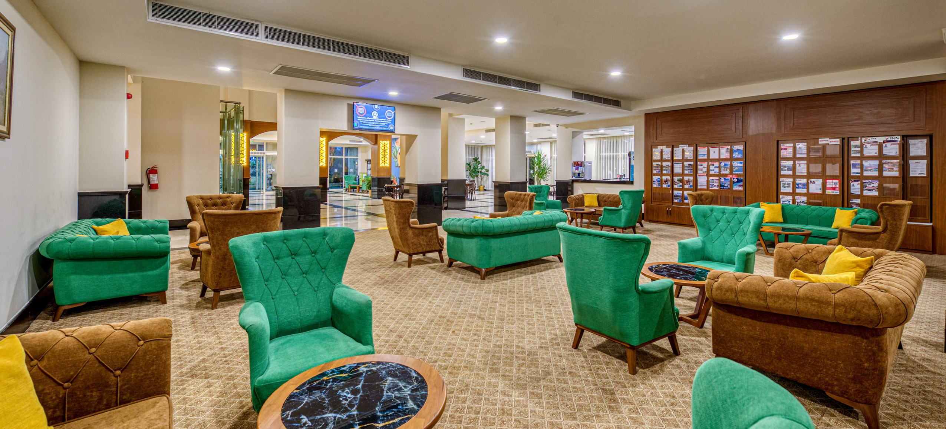
  - Администрация отеля вправе в течение сезона ВНОСИТЬ ИЗМЕНЕНИЯ в платные и бесплатные услуги, а также изменять время и место их оказания в связи с погодными условиями и ситуацией с доставкой.

  - Платные/бесплатные местные и зарубежные бренды напитков определяются руководством отеля.

